**Alquiler de coches**

Queremos gestionar una Base de datos de alquiler de coches.

La estructura e inserción de registros está disponible en un archivo SQL.

Almacenaremos en ALQ_Coche los vehículos, que estarán clasificados por tipo, según los grabados en la tabla ALQ_Tipo, cada tipo de vehículo tendrá establecido un precio por día de alquiler.

Los alquileres se anotarán en la tabla ALQ_Alquiler, que permitirá alquilar un vehículo a un cliente de los disponibles en ALQ_Cliente.

El diagrama es el siguiente:

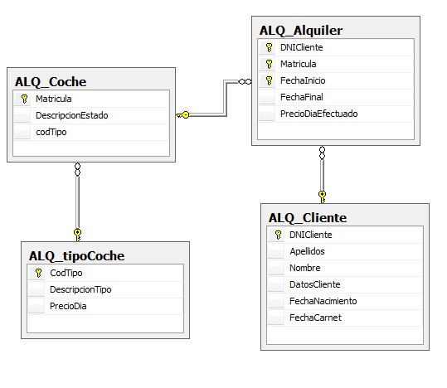

**Ejercicios:**

1.- Alquileres de cliente pedro Fernández

2.- Alquileres en todo terreno de juana rodríguez

3.- Total de alquileres por tipo

4.- Días de alquiler por tipo (dando su descripción)

5.- Días de alquiler por matrícula

6.- Importe de cada alquiler, dando el nombre y apellidos del cliente, matrícula, fecha inicio y fecha final

7.- Total alquileres por cliente, dando DNI, nombre y apellidos

8.- DNI, nombre y apellidos de clientes sin alquiler

9.- Coches sin alquiler

10.- Días de alquiler por coche y cliente (DNI, nombre y apellidos)

11.- Días de alquiler por tipo (dando su descripción) y cliente(DNI, nombre y apellidos)

12.- Importe alquiler por tipo de coche(dando su descripción) y cliente(DNI, nombre y apellidos)

13.- Lista de tipos de coche por su descripción ordenados de mayor a menor según lo que se ha ganado con ellos.

14.- Alquileres con precio diferente al actual, dando matrícula, DNI, la fecha de inicio, el nº de días, el importe facturado, el importe con los precios actuales y la diferencia

15.- Máximo nº de días de alquiler por tipo de coche, dando su descripción

16.- Número de alquileres por coche

17.- Número de alquileres que comenzaron en el mes de febrero de 2011 por cliente(DNI, nombre y apellidos)

18.- Edad y antigüedad de carnet de clientes en momento del alquiler (DNI, nombre y apellidos)

19.- Total importe de alquileres que comenzaron en el mes de febrero de 2011